Elaboração |  | Aprovação
Nome | Data | Nome | Data
Vitor Hugo dos Santos | 02/042019 | Murilo de Moraes Tuvani | 02/04/2019

- Objetivo

O objetivo desta instrução de trabalho é orientar sobre o procedimento de configuração de telefone IP.

- Referências

Não aplicável

- Definições

Não aplicável

- Procedimentos e Responsabilidades

  - Configuração do telefone.

- O telefone deve estar configurado no modo DHCP, para confirmar utilizando o teclado pressione MENU → REDE → CONFIGURAÇÕES IP → SELECIONE DHCP → REINICIAR;

- Após reiniciar, para acessar as configurações via web, conecte o cabo de rede e pressione duas vezes o primeiro botão do lado esquerdo logo abaixo do display para ver o IP. (EXEMPLO: 10.50.1.18);

- Após confirmar o número do IP correspondente, acesse o navegador, coloque o número do IP e pressione ENTER. Irá aparecer a tela de login.
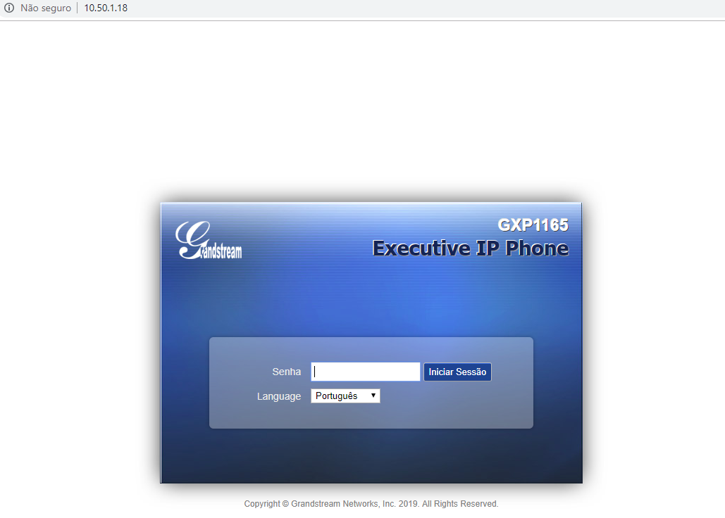

**OBS: A senha sempre será admin;

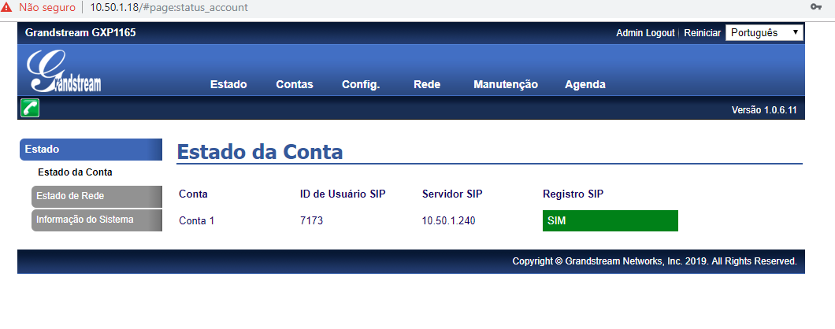
- Vá até CONTAS → CONTA 1 → CONFIGURAÇÕES GERAIS

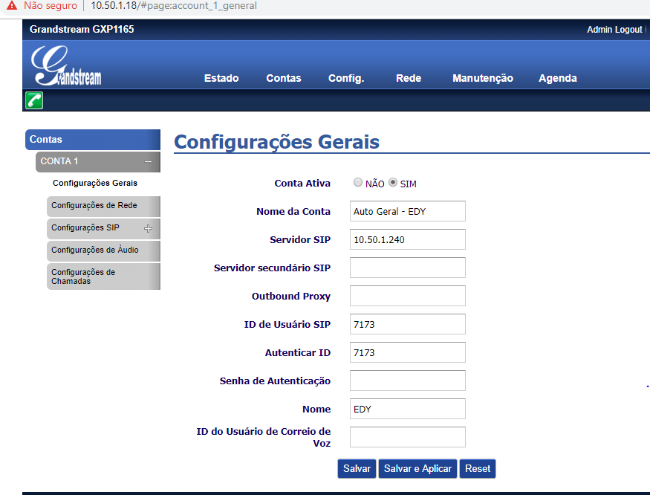

  - Campos que deverão ser preenchidos
- Ative a conta;
- Preencha o campo NOME DA CONTA (Nome do usuário, nome do usuário e setor, fica a critério)
- Servidor SIP sempre colocar o IP do PABX da filial onde o telefone irá funcionar (Exemplo matriz: 10.50.1.240);
- Id do Usuário SIP e Autenticar ID colocar o número do ramal do respectivo telefone;
- Senha de autenticação da matriz sempre será as letras agm + ramal (EXEMPLO: agm7173), caso não registre ou seja outra loja, confirmar a senha no PABX. (Passo a passo abaixo);
- Preencha o campo NOME com nome do usuário ou o mesmo nome colocado no campo NOME DA CONTA;
- Salvar e aplicar;
- Feito isso, após o telefone reiniciar, estará pronto para uso.

  - Confirmando a senha de Autenticação do PABX

- Acesse o PABX da loja correspondente:
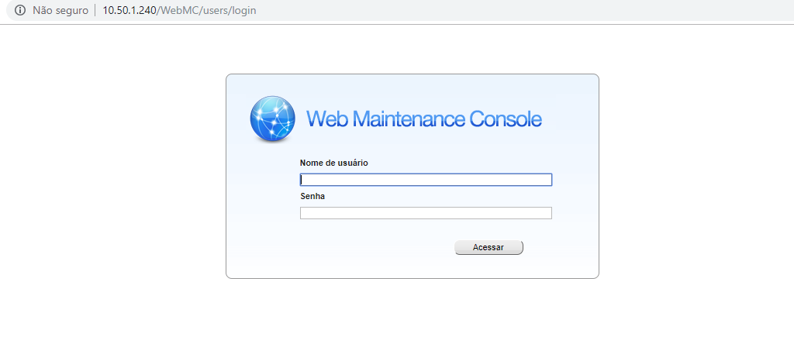
**OBS: Login na planilha de senhas.

- Através do menu lateral, acesse CONFIGURÇÃO DE PABX → CONFIGURAÇÃO → SLOT;
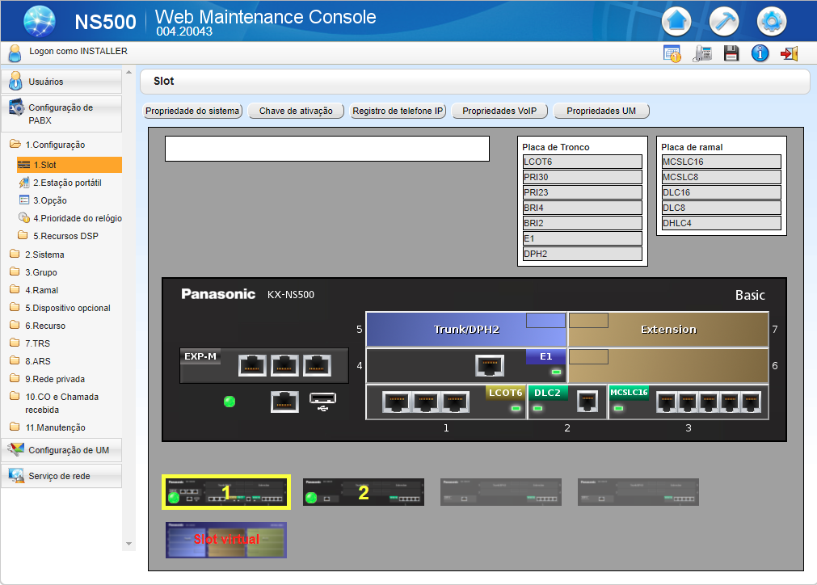

- Através do menu superior, acesse REGISTRO DE TELEFONE IP → TELEFONE PADRÃO SIP;
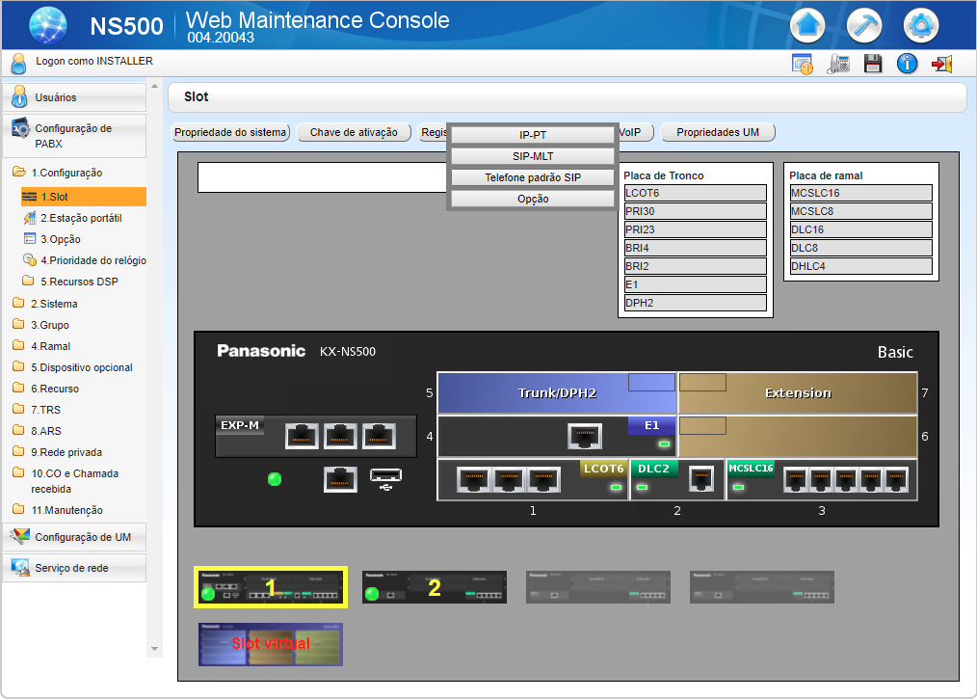

- Abrirá a tela com os ramais e suas respectivas senhas de autenticação;

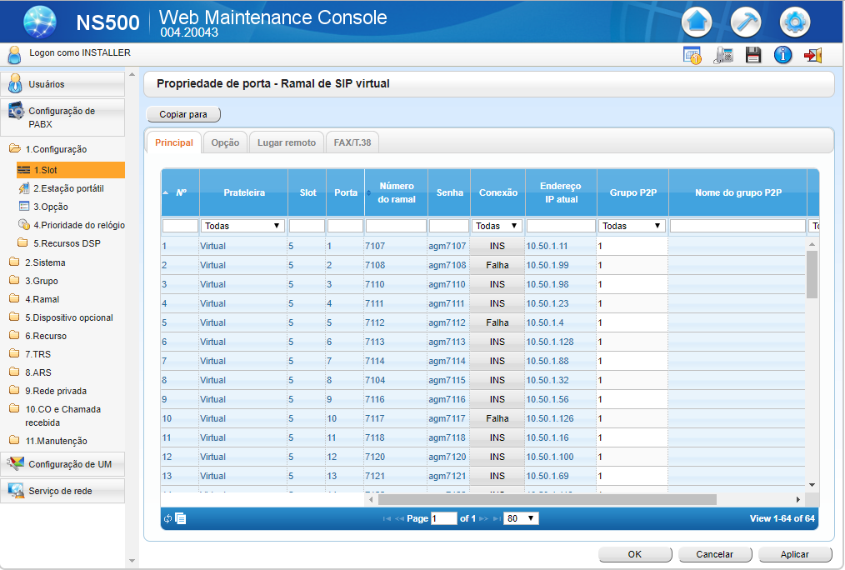

- Registros

Sistema de configuração do próprio aparelho telefônico e PABX.

- Histórico das Revisões

Revisão | Descrição | Revisor | Data
00 | Emissão inicial | Vitor Hugo dos Santos | 02/04/2019

